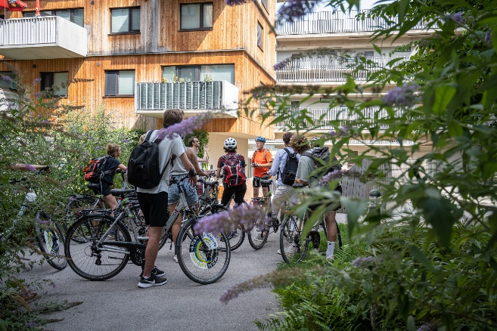 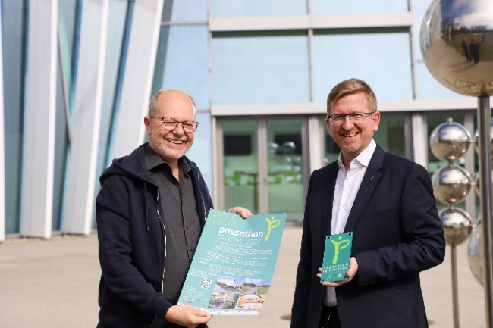
Bild 1+2: Von der Seestadt Aspern bis zur Anton Bruckner Privatuniversität für Musik, Schauspiel und Tanz, wo Rektor Martin Rummel die passathon Auszeichnungsplakette vom Organisator des passathon Günter Lang entgegennahm, sind 2022 viele neue Leuchtturmobjekte zu entdecken. Fotocredits: Luiza-Lucia Puiu + -ABPU
PM: Für Frieden und Klima radeln - passathon 2022 - RACE FOR FUTURE

Wien/Dornbirn, Wie kann ein dauerhafter Beitrag für den Frieden und ein besseres Klima geleistet werden? 607 klimaschonende Gebäude in 225 Gemeinden zeigen beim passathon 2022 – RACE FOR FUTURE vor, wie Effizienz und Erneuerbare Energien dies leisten. Sechs Monate lang kann nun jede und jeder mit dem Rad auf 2.000 Kilometer Gesamtlänge diese Leuchtturmobjekte erkunden und erleben, wie die Klimaneutralität bis 2040 in Österreich Realität wird. Die Routen führen durch alle Landeshauptstädte, ebenso wie für sportliche TeilnehmerInnen auch über den Großglockner, den Arlberg, die Silvretta oder das Leithagebirge. Alle TeilnehmerInnen mit mindestens 125 erradelten Leuchttürmen erwartet die Überreichung der PASSATHON TROPHÄEN im neu eröffneten Parlament.
Rascher Ausstieg aus Öl und Gas
Durch den Krieg in der Ukraine wurde plötzlich in dramatischer Weise deutlich, wie sehr Europa und speziell Österreich von russischen Gasimporten abhängig sind und wir somit den Krieg gegen die Ukraine indirekt mitfinanzieren. Für Russland belaufen sich die Kosten des Krieges nach derzeitigen Schätzungen auf rund eine Milliarde US-Dollar pro Tag. Die EU überweist davon täglich unfassbare 750 Millionen Dollar für ihren Öl- und Gasbedarf. Die EU-Kommission hat daher beschlossen, bis Ende 2022 um zwei Drittel weniger Gas und bis 2030 überhaupt keine fossilen Energieträger mehr aus Russland zu importieren. Dies muss aber im Einklang mit der Bewältigung der Klimakrise geschehen und zu einem raschen massiven Umstieg auf heimische Erneuerbare Energieträger und vor allem einer radikalen Senkung des Energiebedarfs führen. Für Österreich bedeutet die Energiewende primär eine Wärmewende, da über 50 % des Gesamtenergiebedarfes nur der Wärmebedarf ausmacht.
Wie dies zu schaffen ist, zeigen beim passathon 2022 – RACE FOR FUTURE insgesamt 607 Leuchtturmobjekte, die vorbildlich einen um bis zu 90 Prozent geringeren Energieverbrauch als üblich aufweisen. Zusammen sparen sie 9.137.000.000 kWh Primärenergie in 40 Jahren gegenüber konventionellen Bauten ein – so viel wie 9 Donaukraftwerke pro Jahr erzeugen. Auf diese Weise sind diese nicht nur vollkommen unabhängig von Energieimporten, sondern sparen jede Menge Geld und das jedes Jahr. Beim passathon 2022 – RACE FOR FUTURE können sich nun alle TeilnehmerInnen selbst davon ein Bild machen und Motivation holen, wie bei jeder Gebäudetypologie und -nutzung die Unabhängigkeit von fossilen Energieträgern erlangt und damit ein nachhaltiger Beitrag zum Frieden geleistet werden kann. Gleichzeitig ist jeder dieser Schritte essenziell in unserem Kampf gegen die Klimakrise.
Österreich – wie du es noch nicht erlebt hast
Der passathon – RACE FOR FUTURE führt als weltweit größter Outdoor-Event für klimagerechtes Bauen und Sanieren auf rund 2.000 Kilometer quer durch ganz Österreich. Dabei entdecken die TeilnehmerInnen nicht nur die vorbildlichsten Gebäude für eine enkeltaugliche Zukunft, sondern auch die unterschiedlichsten Regionen und versteckte Winkel in Österreich. Egal ob auf dem Weg zur Arbeit oder bei einem Österreichurlaub lassen sich mit der „Österreich radelt App“ Leuchtturmobjekte in allen neun Bundesländern von 8. April bis 8. Oktober 2022 erkunden. Diese nachhaltigen Gebäude können unabhängig von der Corona Entwicklung mit sicherem Abstand und dem Rad oder zu Fuß individuell oder in Kleingruppen erkundet werden. Letztes Jahr wurden auf diese Weise 18.000 Leuchtturmobjekte erradelt und führten den TeilnehmerInnen eindrucksvoll vor: „Die beste und sicherste Energie ist jene die erst gar nicht benötigt wird!“
Mit digitalem Reiseführer zu passathon Leuchttürmen für Frieden, Klimaschutz & Lebensqualität
Auf sportliche Weise wird beim passathon die Architektur- und Nutzungs-Vielfalt dieser zukunftsweisenden und enkeltauglichen Bauten erlebbar und die Dringlichkeit von engagierten Klimaschutzmaßnahmen im Gebäudesektor aufgezeigt. Die Vielfalt der vorgestellten Gebäude ist enorm. Ob Passivhäuser, Plusenergiegebäude, Mustersanierungen, klimaaktiv Gold Gebäude und „Stadt der Zukunft Quartiere“ - vom kleinsten Objekt mit 70 m² bis zum größten Einzelobjekt mit 60.000 m² Nutzfläche sind Neubauten ebenso wie historische Altbausanierungen zu sehen. Zwischen der Ungarischen und der Schweizer Grenze sind ein „Best of“ der schönsten klimaschonenden Ein- bis Mehrfamilienhäuser, Kindergärten, Schulen, Universitäten und Bürohochhäuser bis hin zu Sport- und Kulturbauten in 27 Routen zusammengestellt. Und anstatt Öl und Gas nutzen diese Gebäude die regionalen Erneuerbaren Energien aus Erdwärme, Sonnenenergie oder Biomasse.
Die Antwort auf die Gewinnfrage, wieviel Energiekosten jedes der 607 Leuchtturmobjekte jedes Jahr einspart, erfahren die passathon TeilnehmerInnen sobald sie ihr Zielobjekt erradelt haben. Nach Abschluss des passathons werden am 3. November im klimaaktiv Gold sanierten Parlament alle TeilnehmerInnen mit mindestens 125 erradelten Leuchttürmen nach einer Sonderführung durch das neu eröffnete Parlament mit einer PASSATHON TROPHÄE ausgezeichnet.
Alle Objekte mit einer Gesamtnutzfläche von rund 1,8 Millionen Quadratmetern zeichnen sich durch einen um bis zu 90 Prozent geringeren Energieverbrauch im Vergleich zu herkömmlichen Bauten aus. Diese Leuchttürme stehen für eine nachhaltige Zukunft und zeigen eindrucksvoll, dass dies für alle Nutzungsarten, Bauweisen und Baustile seit 25 Jahren problemlos realisierbar ist. Gerade in Zeiten stark steigender Energiepreise, lässt sich mit solchen Bauten viel Geld sparen. Darüber hinaus bietet die Komfortlüftung den BewohnerInnen 365 Tage permanent Frischluft und hilft bei der aktuellen Corona-Pandemie die Virenkonzentration in Innenräumen erheblich zu senken.
Um diese nachhaltigen Bauten erleben zu können sind alle eingeladen, sich aufs Rad zu schwingen, klimaschonend die Gebäude abzuradeln und dabei Leuchttürme für die passathon Trophy 2022 zu sammeln. Man kann den unverbindlichen Radrouten folgen, eine vollkommen individuelle Route zusammenstellen oder sich zu geführten Radrouten mit begrenzter TeilnehmerInnenzahl anmelden.
Auf www.passathon.at sind alle Informationen und alle 27 Routen mit 607 Objekten abrufbar.
Hier die wichtigsten Eckdaten zusammengefasst:
Wann: 8. April bis 8. Oktober 2022
Registrierung zur Teilnahme ab 8. April auf www.passathon.at möglich
Wo: In allen neun Bundesländern in 225 Gemeinden und Bezirken
Was: 607 Leuchtturmobjekte nachhaltiger, klimaschonender Architektur
auf 27 Rad-Routenvorschlägen auf 2.000 km Gesamtstrecke erkunden
Wie: Mit Hilfe der Österreich radelt App wird man am Rad zum gewünschten
Leuchtturm geleitet und erhält dort alle Informationen zum Objekt übers Handy
Trophy: Mit jedem erradelten Leuchtturm sammelt man einen Punkt. Den fleißigsten
RadlerInnen wird im Parlament die PASSATHON TROPHY 2022 überreicht
Corona: Die Teilnahme ist individuell einzeln oder unter Beachtung der COVID-19 Regeln
in Kleingruppen möglich
Kosten: Die Teilnahme ist kostenlos
Die Hauptpartner sind das Bundesministerium für Klimaschutz, Umwelt, Energie, Mobilität, Innovation und Technologie (BMK), die Stadt Wien, Land Vorarlberg, Land Kärnten, Land Salzburg, Land Oberösterreich, Land Niederösterreich, Österreichischer Städtebund, IBA Wien, eNu und Klima- und Energiefonds. Die Abwicklung erfolgt in Kooperation mit Österreich radelt, dem Energieinstitut Vorarlberg, klimaaktiv Bauen und Sanieren, Stadt der Zukunft, Klimabündnis Österreich, u.v.m.
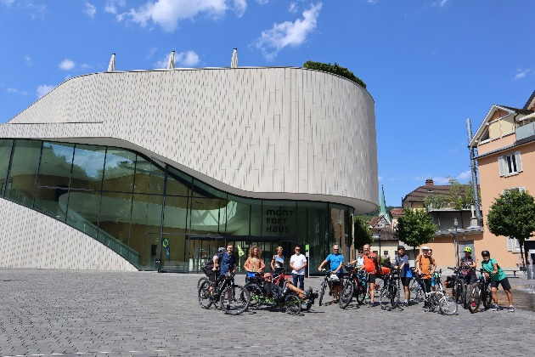 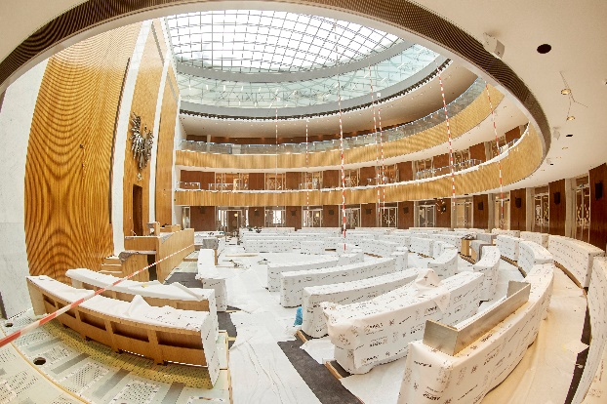
Bild 3+4: Vom Montforthaus in Feldkirch über die Silvretta und den Großglockner bis ins Parlament in Wien.
Über 600 klimaschonende Leuchtturmobjekte gibt es beim passathon 2022 – RACE FOR FUTURE mit dem Rad zu sehen.
Fotocredits: passathon und Parlamentsdirektion/Topf

Pressekontakt:
Günter Lang, LANG consulting Mail: race@passathon.at Mobil: +43-650-900 20 40
Alle Fotos, Video und Pressetexte zum Download unter: https://passathon.at/news/presse
Weitere Links: www.passathon.at facebook.com/passathon twitter.com/passathonAT instagram.com/passathon.at

Mit Unterstützung von Bund und Ländern:
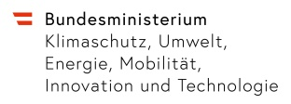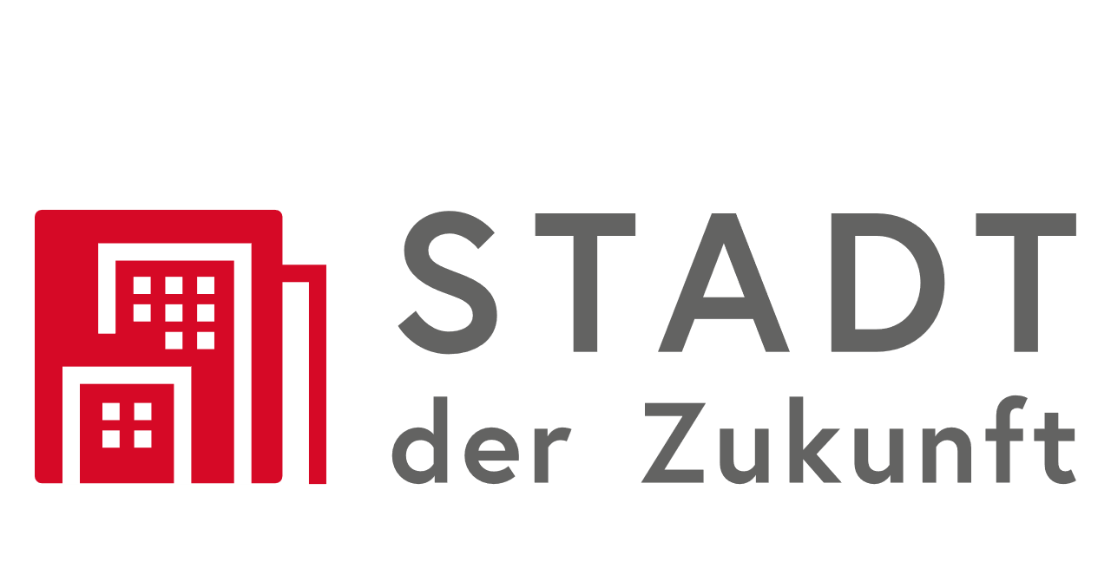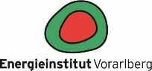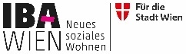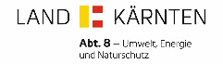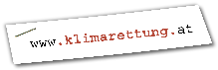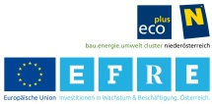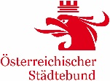
Mit freundlicher Unterstützung der Gold Sponsoren:
